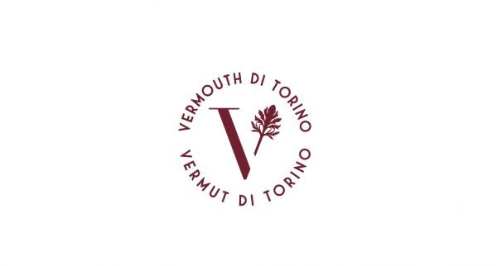

IL CONSORZIO DEL VERMOUTH DI TORINO IN SCENA A VINITALY
Eventi, degustazioni, incontri tematici e il nuovo cocktail in collaborazione con Asti DOCG
Pad 10 - Stand E3 - Verona 12 - 15 aprile

Torino, 10 aprile 2026

Il Consorzio del Vermouth di Torino sarà protagonista di momenti speciali in occasione della grande kermesse di Vinitaly 2026, dove sarà presente con uno stand presso il Padiglione del Piemonte, nel cuore dell’area istituzionale della Regione Piemonte, Pad. 10 – Stand E3.

Uno dei primi eventi è programmato Lunedì 13 aprile, alle ore 13.00, presso il Ristorante Piemonte, quando il Vermouth di Torino istituzionale del Consorzio, presentato in un nuovo cocktail che lo vede unito all’Asti DOCG, verrà offerto al Ministro dell'Agricoltura, della Sovranità Alimentare e delle Foreste, Francesco Lollobrigida. Sempre nella stessa giornata, questo cocktail, che vede il felice connubio “Asti-Torino”, sarà raccontato e degustato alle 16.15 nell’Area Convegni della Regione Piemonte. DJ set e presentazione del cocktail daranno vita a un vivace momento conviviale. Alle 17, sempre nell’Area Convegni della Regione Piemonte il direttore del Consorzio, Pierstefano Berta, interverrà a un talk con degustazione dal titolo “Extra Vermouth. E’ sempre l’ora del Vermouth di Torino®”, realizzato in collaborazione con Turismo Torino.

Martedì 14 aprile, dalle ore 14 alle 16.30, presso lo Stand Confagricoltura, il presidente del Consorzio, Bruno Malavasi, interverrà con una relazione al convegno “Andamento delle bevande in Italia: tematiche e tendenze”.
Alle ore 16, presso lo Stand Vini Buoni d’Italia”, Pad. 10 Stand H2, all’evento “Torino in un calice: l’arte del Vermouth”, sarà il vicepresidente del Consorzio, Roberto Bava, a guidare un viaggio esperienziale fra le piante aromatiche e le tre versioni classiche del Vermouth di Torino IGP, servite in purezza, in abbinamento a classici stuzzichini.

Il Vermouth di Torino istituzionale sarà inoltre sempre presente anche in un corner dedicato nello spazio di ADM, Agenzia delle Dogane, Pad. 3 – Stand E5.
Durante tutte le giornate di Vinitaly, presso la sua postazione in Regione Piemonte, Pad 10, Stand E3, il Consorzio sarà felice di proporre, raccontare e far degustare il Vermouth di Torino IGP, l’unica IGP a livello mondiale per un vermouth, una eccellenza piemontese che unisce tradizione e innovazione, per il più trendy degli aperitivi.

E’ sempre l’ora del Vermouth di Torino®!

Consorzio del Vermouth di Torino
Il Consorzio del Vermouth di Torino è stato costituito nel 2019. Fra i suoi Soci si trovano sia importanti multinazionali, sia realtà produttive medie e piccole, oltre a rappresentanti della filiera delle erbe aromatiche, che coprono il 99,8% della produzione di questa eccellenza del Piemonte, diffusa in 82 Paesi. La produzione è arrivata a toccare circa 6 milioni di bottiglie e registra una costante tendenza alla crescita in volumi e valori.

Ufficio Stampa
AB Comunicazione
Federica Zane – f.zane@ab-comunicazione.it
Cinzia Luxardo – c.luxardo@ab-comunicazione.it
Anna Barbon - a.barbon@ab-comunicazione.it

Consorzio del Vermouth di Torino
Via Manfredo Fanti, 17 - Torino
email: press@consorziovermouthditorino.it - vermouth@vermouthditorino.org
Web www.vermouthditorino.org

